凝心聚力，劳动奋进（团课教育）
为弘扬五一劳动精神，厚植实干奋进品格，引导同学崇尚劳动、砥砺初心、积极向上，凝聚班级力量，共建团结奋进优良集体。管理学院于2026年4月29日组织各班班长在此期间召开“凝心聚力，劳动奋进”主题班会。
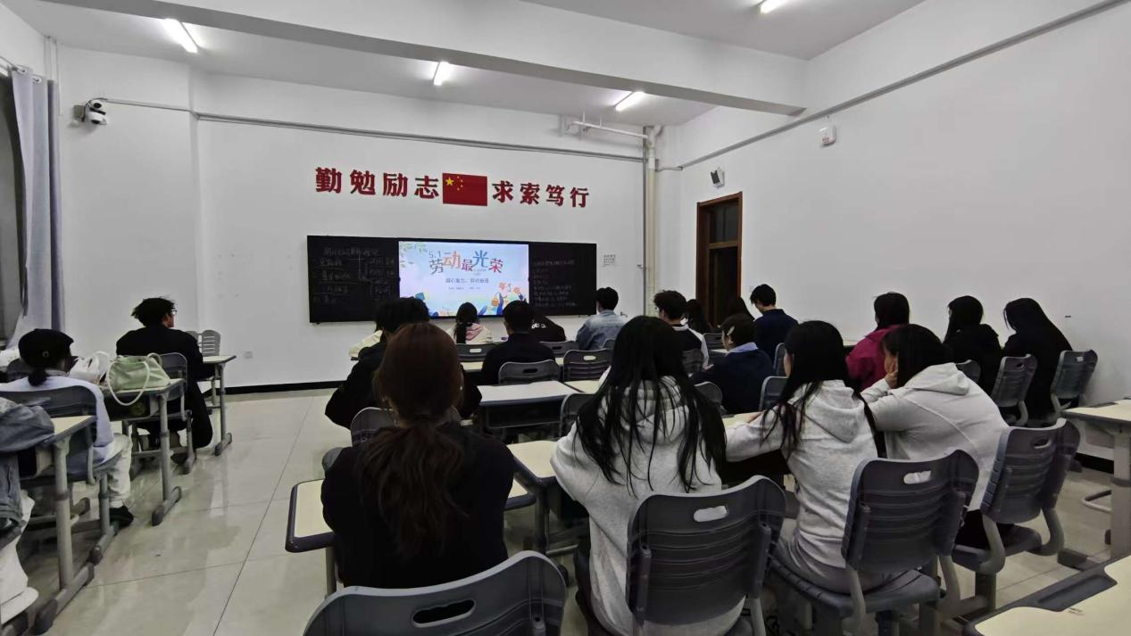
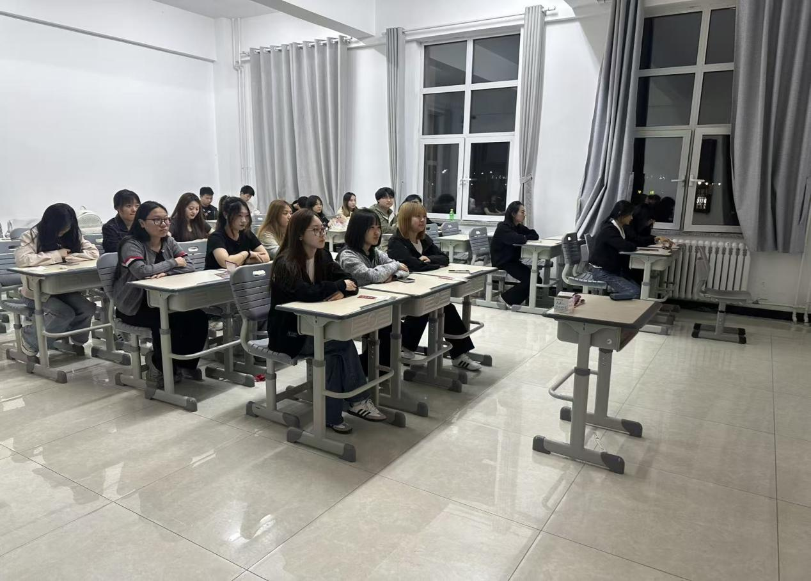
以凝心聚力，劳动奋进为主题开展系列主题活动。依托PPT宣讲形式，系统阐释劳动精神的时代内涵、实干奋进的价值意义、团结协作的重要力量以及新时代青年的奋进使命，着重强调脚踏实地、勤学肯干、勇毅拼搏、实干成才的青春担当。传承弘扬吃苦耐劳、团结互助的优良精神，厚植家国情怀与奋斗底色。引导同学们深刻认识到，立足自身岗位、坚持勤勉劳动、勇于挺膺担当，是新时代青年坚定不移的理想追求与时代使命。各班班长担任活动主持，带头分享对劳动精神、团结奋进与青春担当的理解感悟，带动全体同学紧扣活动主题积极交流、踊跃发言。
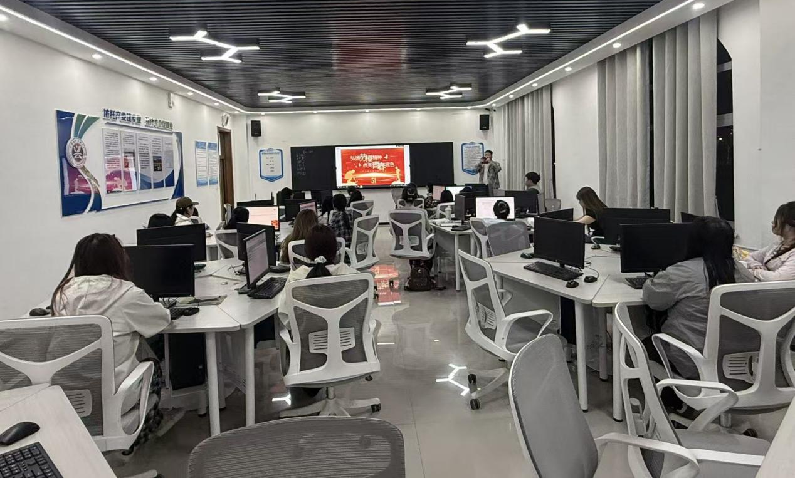
活动过程中，有同学发表深刻感悟：劳动奋进，是砥砺成长的根基，是实干兴邦的底色，是青年矢志不渝的担当；凝心聚力，是攻坚克难的底气，是同心前行的力量，是青年携手共进的征程。勤勉劳动与团结奋进，是脚踏实地的初心坚守，是向阳成长的实干追求，是逐梦时代的全民共识。弘扬劳动精神，凝聚奋进力量，青年当以实干淬炼青春，以团结汇聚合力，以奋斗奔赴时代新程。各班班长对本次班会内容梳理总结，提炼优秀发言要点：弘扬劳动实干精神、凝聚青春奋进力量、勇担时代复兴使命，充分展现新时代青年自强不息、团结拼搏、奋勇争先的精神风貌。

来源：管理学院
撰稿：潘普鑫
审核：刘田

